SMLOUVA O DÍLO
uzavřená dle občanského zákoníku S 2586 a násl. mezi smluvními stranami
Af Office, s.r.o.
Se sídlem: Jednořadá 1051/53, 160 00 Praha 6, Dejvice
Zastoupená: Jiřím Sikorou, jednatelem společnosti
26768771
DIČ: CZ26768771
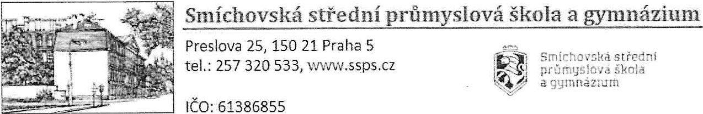
Bankovní spojení: Raiffeisenbank a.s. Číslo účtu: 103 102 99 oo / 5500
na straně jedné (dále jen „dodavatel")
a
Smíchovská střední průmyslová škola a gymnázium
Se sídlem: | Preslova 25, Praha 5, 150 21
Zastoupená: | Ing. Radko Sáblík, ředitel školy  61386855
DIČ: | CZ61386855
Bankovní spojení: | KB, a.s., Praha 5
Číslo účtu: | 19-1426340277/0100 na straně druhé (dále jen „objednatel”)

Článek I
PŘEDMĚT SMLOUVY
- Předmětem smlouvy je dodání a montáž projekční techniky v kmenových učebnách.
- Součástí dodávky zboží je předání dokladů, které se ke zboží vztahují a povinností prodávajícího je dále umožnit kupujícímu nabytí vlastnického práva ke zboží v souladu s touto smlouvou.

Článek Il

ČAS A MÍSTO PLNĚNÍ
Termín zahájení plnění akce je 13. 7. 2023 a termín ukončení realizace je do 15. 9. 2023. Místo plnění je budova školy na adrese Preslova 25, Praha 5.
Kontaktní osoby:
Ekonomické oddělení
Bc. Ilona Baroňová (777 355 660), hospodarke@ssps.cz
IT oddělení
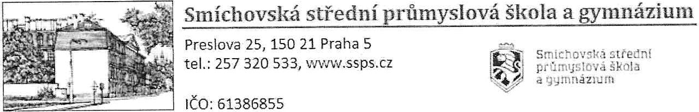
Lukáš Kraus (770 141 852), lukas.kraus@ssps.cz

Článek Ill
KUPNÍ CENA
- Cena plnění je stanovena ve výši 1 312 002,- Kč bez DPH, 1 587 522,42,- Kč včetně DPH.
- Cena je stanovena dohodou dle zák.č. 526/90 Sb.,o cenách.

Článek IV

PLATEBNÍ PODMÍNKY
- Objednatel neposkytuje zálohy. Úhrada zakázky bude provedena závěrečnou fakturou po dokončení a předání díla objednateli. Splatnost faktury odsouhlasené objednatelem bude činit 14 dní.
- Faktura musí obsahovat všechny náležitosti řádného daňového a účetního dokladu dle platných právních předpisů. V případě, že faktura nebude mít odpovídající náležitosti, je objednatel oprávněn zaslat ji ve lhůtě splatnosti zpět dodavateli k doplnění či úpravě, aniž se dostane do prodlení se splatností — lhůta splatnosti počíná běžet znovu od data přijetí opraveného či doplněného dokladu objednatelem.
- Pro případ pozdního dodání zboží, které nebylo dodáno nebo namontováno, a to za každý jen započatý den prodlení oproti termínu dodání, dle této smlouvy, je objednatel oprávněn požadovat po dodavateli smluvní pokutu ve výši 0,05 % z kupní ceny dle čl.lll odst. 1) této smlouvy. Pro případ pozdní úhrady faktury, je oprávněn dodavatel požadovat po objednateli smluvní pokutu ve výši 0,1 % z kupní ceny za každý den prodlení se zaplacením.

Článek V

PŘEDÁNÍ DÍLA ZÁRUČNÍ A POZÁRUČNÍ SERVISNÍ PODMÍNKY
I . Předání díla bude provedeno na základě předávacího protokolu — s výhradami nebo bez výhrad.
- Výhrady k předání díla nahlásí objednatel neprodleně dodavateli. Dodavatel zajistí nápravu výhrad tak, aby dodávané zboží plně sloužilo stanovenému účelu. Konečným předáním díla se rozumí odsouhlasený předávací protokol oběma stranami bez výhrad.
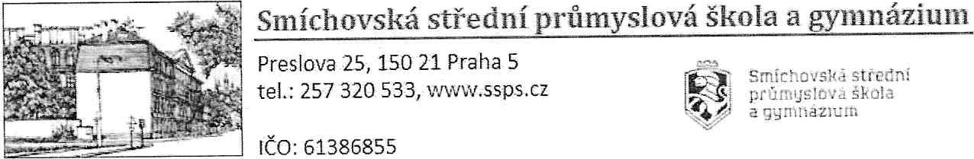
- Nebezpečí za škody na zboží přechází na objednatele v době, kdy převezme zboží od dodavatele na základě předávacího protokolu a to bez výhrad. Odpovědnost dodavatele za vady zboží se řídí S 2605 a násl. občanského zákoníku.
- Dodavatel se zavazuje, že předmět koupě bude mít vlastnosti stanovené v technických normách a předpisech, které se na jeho provedení vztahují a jakost odpovídající účelu smlouvy a to minimálně po dobu 24 měsíců dle specifikace (viz příloha A Výzvy) v době dodávky, ode dne převzetí objednatelem, v případě dodržení instalačních podmínek odsouhlasených od výrobce.
5. Závady předmětu smlouvy, vzniklé v průběhu záruční doby, uplatní objednatel u dodavatele osobně, telefonicky, písemně nebo elektronickou formou a to neprodleně po jejich zjištění.
- Dodavatel je povinen zahájit v místě zakázky bezplatné odstraňování oprávněně reklamované závady neprodleně a odstranit ji v co nejkratším možném termínu. Dodavatel se zavazuje začít s řešením oprávněně reklamované závady nejdéle do 48 hodin od jejího nahlášení objednatele. V případě, kdy bude zjištěno, že reklamace je neoprávněná, náklady jdou k tíži objednatele.
- V případě vadného dílu v rámci záruční lhůty bude dodavatel v tomto případě postupovat tak, že vadný díl vymění na své náklady za nový a to v nejkratší možné době.

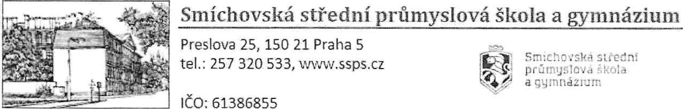
IČO:

Článek Vl
ZÁVĚREČNÁ USTANOVENÍ
- Smlouva nabývá platnosti a účinnosti dnem jejího podpisu oběma smluvními stranami.
- Smlouvu lze měnit a doplňovat po dohodě smluvních stran formou písemných dodatků k této smlouvě, podepsaných oběma stranami.
- Otázky neupravené touto smlouvou se řídí příslušnými ustanoveními obchodního zákoníku.
- Smlouva se vyhotovuje ve dvou exemplářích s platností originálu, z nichž každá ze smluvních stran obdrží po jednom podepsaném výtisku.
- Účastníci smlouvu přečetli, s jejím obsahem souhlasí, což stvrzují svými podpisy.
- Za zveřejnění smlouvy v rejstříku smluv odpovídá objednatel.
Příloha č. 1: Cenová nabídka — specifikace
V Praze dne
Jiří Sikora, jednatel společnosti
Za dodavatele
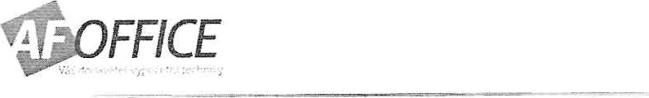 PFiIoha E. I
dokladu: DOB-202305003 13.06.2023
Referent Roman Dobosz Datum piatnosd: 01.09.2023
Dod.vatel: Odbératel.•
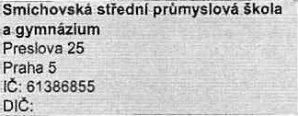
Af Office, s.r.o.
Jednoiadå 1051/53
160 00 Praha 6, Dejvice
It: 26768771
DIÖ: CZ26768771
Platøbnt üdaje:
Zpüsob ühradY. | Bankovnirn prevodem | Banka: | Raiffeisenbank as.
Pc2adovanå zåiohe: | 0.00 | Cisio üétu: | 103 9900 5500
Urok z prodlenl za ka2di den | spiatn. 0,1 % z fakt. | Konstantn[ sytv.bd: | 0008
Splatnost dni: |  | Variabini syrnbol:
Cena celkem
6
81
00000
KÖ
21% 102 060.OO KE 588 060,OO KE
Projektor 3LCD EPSON EB-L630U,wuXGA 6200 Ansi 2500000 : 1
Stropni driåk projektoru  (zåruka 24 mésicü) |  | 1 690,00 KE | 21% | 2 129,40 | 12 269,40 Ké
Råmové plåtno: Wall Frame pro 16:10, 250x160 (Matnä bilj povrch)  (zåruka 24 rnésicü) | 4 | 847,00 Kä | 21% | 16 671,48 Kö | 96 059/48 Kö
Projekéni plåtno Elite screens SK135NXW-E6 135" (zåruka 24 més(cü) | 2 | 16 100,00 | 21% | ⁰6 762,00 Ké | 38 962,00 KE
prepinaé wyrestom sw.540.TX.w (zåruka 24 rnésicü) | 6 | 34 278,00 Kt | 21% | 43 190,28 Kö | 248 858,28 KE
Biamp SDQ5PlR Nästénn9 reproduktor 30W, sada 2kS (zéruka 24 mésicü) | 6 | 5 080.OO KE | 21% | 6 400.80 KE | 36 880,80 Ke
Impera Echo Plus, Eu. bilå + origlnål råmeéek  (p/n: Y000664, zåruka 24 rnésicü) | 6 | 15 121,00 KE |  | 19 052,46 KC | 109 778,46 Kö
Piipojné misto pro vstupni zarizeni na zdi (IX HDMI, IX VGA IX stereo in 3.5⁰)  (zåruka 24 rnésicü) | 6 | 2 500,00 KE | 21% | 3150,00 Ké | 18 150.00 kö
Bareo ClickShare C-10 (Zåruka 24 rnés[cö) | 3 | 35 soo,oo Kö | 21% | 22 365,00 KE | 128 865.00 Kt
TRITON 19" jednodilny rozvadéé 9U/400mm, odnimatelné bOéni kryty + poliéka  (pin: RUA-09-AS4-CAX-A1 , Zåruka 24 mésicü) | 6 | 4 150.00 Kt | 21% | 5 229,00 KE | 30 129,00 KE
TÄITON rozvodn9 panel 8x230V - 2m, bleskojistka, (pm: RAB-PD-X07-A1. zåruka 24 | 6 | 1 480,00 Kö | 21% | 1 864,80 Kö | 10 744,80 Kt
switch PLANET GSD.1002M  (pin: GSD-1002M, zåruka 38 mésicb) | 6 | 2 990,00 Kä | 21% | 3 767,40 Ké | 21 707.40 Kö
Montåini set  Kompletni kabeÆ2, Solarix Cat6A STP. koncovky, HDMI a datSi drobny materäl | 6 | 7 850.00 KE | 21% | 9 891,00 | 56 991
Instalace  KompletnJ montåZ sysfému | 6 | 21 180.00 Kö | 21% | 26 686,80 | 153 766,80 KE
Demontä2 | 6 | 5 OOO.OO | 21% | 6 300,00 Kö | 36 300,00
(p/n; VI IHA26040, zåruka 36 rnésicü)

#FACE
Af
Spoteénost Ai Office. s.r.o. je zapséna v OR u Méstského soodu v Praze oddil C vloika 92433 OI Zb02i Züståvå do üplné ührady •.•ystavené faktury majetkem firmy-Af Office. s.r.o.
č.šablony 11402 npi I Národní pedagogický institut DAŇOVÝ DOKLAD Č.
České republiky
VYDF234604
 | Národní pedagogický institut České republiky  Národní pedagogický institut  Senovážné náměstí 25  11000 Praha 1  IČO 45768455 DIČ: CZ45768455  Typ: PO  POZOR ZMĚNA ÚČTU  Bankovní spojení: 79530011 / 0710  BAN: CZ2607100000000079530011 | Odběratel :  Variabilní symbol: 234604  Konstantní symbol: Objednávka:  Smlouva:  Datum vystavení: 10.07.2023 Datum splatnosti: 24.07.2023  Datum uskut.zdaň. plnění: 10.07.2023  Forma úhrady: Platební příkaz
  Smíchovská střední průmyslová škola a gymnázium
  Preslova 72/25
  150 OO Praha - Smíchov
  lč: 61386855 DIČ:
Předmět fakturace
Fakturace VP N49-03-11-231 - Webinář Problémové chování Žáků, garant programu: JUDr. PhDr. Dušan Fousek (tel: ). Číslo akreditace: MSMT-6488/2022-6-328. Datum konání: 26. 2023, 14.00 - 19.00.
č.ř. Č.zboží Název položky Mj. Počet Jednot.cena % DPH Základ DPH DPH Celkem vč.DPH
REKAPITULACE :
SazbaDPH Zákl. DPH DPHCelkem vč.DPH
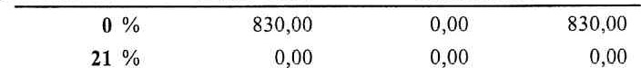
0,00
0,00
21 % 0,00
15 % 0,00 0,00
0,00 0,00
830,00 0,00 830,00
Zaokrouhlení : 0,00
Celkem : 830,00
Celková částka k úhradě: | 830,00 CZK
Zapsáno u MŠMT čj. 19 905/92-20

Pořídil: Sekyrová Klára klara.sekyrova@npi.cz

